使用Office 365和Teams（幼儿园到5年级）
什么是Teams？
Teams是在Office 365下的一个数字平台，把对话、内容和应用集中到一个地方。它使教师能创建协作的无纸化课堂，也可用于创建专业的学习群。
您使用伊萨夸学区的Office 365账户，就可以使用这些工具。

从Clever访问Office 365和Teams
您可以从Clever访问您的Office 365账户。您只需从Clever账户登录一次，就可以保存您的Office用户名和密码。第一次登录，您将使用以下信息：
用户名：Clever用户名是一个邮件地址（比如moorjos25@issaquah.wednet.edu）
密码：Clever密码（学生ID号）

从Office.com访问Teams
登录Office.com，然后点击位于仪表盘顶部的Teams图标，即可访问Teams，或者下载应用（安卓 || 苹果iOS）
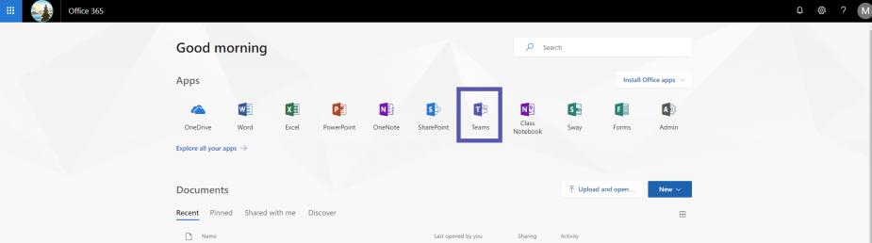
您也可以在电脑上安装Teams台式机应用。

登录Teams
使用以下账号信息：
用户名：伊萨夸学区用户名是一个电子邮件地址（比如moorjos25@issaquah.wednet.edu）
密码：伊萨夸学区网络密码（您在学校登录计算机使用的密码）

进入Teams
您登录Office并点击Teams图标后，您就进入了您班级的Teams。点击您想与之互动的Team（团队）。这会打开您的team。在左侧，您会看到您班级的Channel（频道）清单。这些频道每一个都有一个对话的空间，称为Posts，都有一个分享文件的地方，称为Files。
每位教师对如何在团队内互动、在Teams的哪个位置互动，可能会有稍微不同的设置和期待。请注意这些期待和规范，以便支持一个丰富、协作的环境，这很重要。

需要牢记的几点
- 确保您进入了您想去的位置。查看在顶部的Teams图标，确保您进入的团队正确。然后，也要核对邻近团队图标的频道的名称。

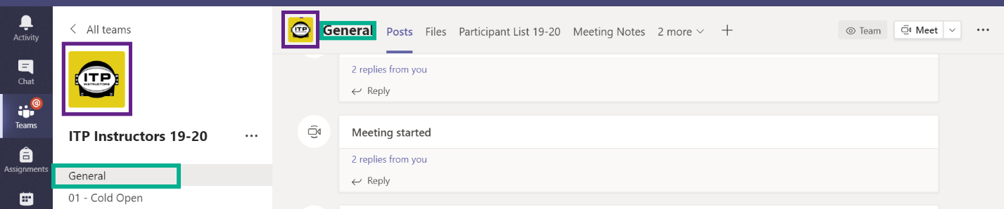
- 使用Reply（回复）按钮要小心。团队内的对话链式信息有可能很多，如果您不小心，可能回复了错误的对话，或者更糟的是，开始了一个全新的对话。

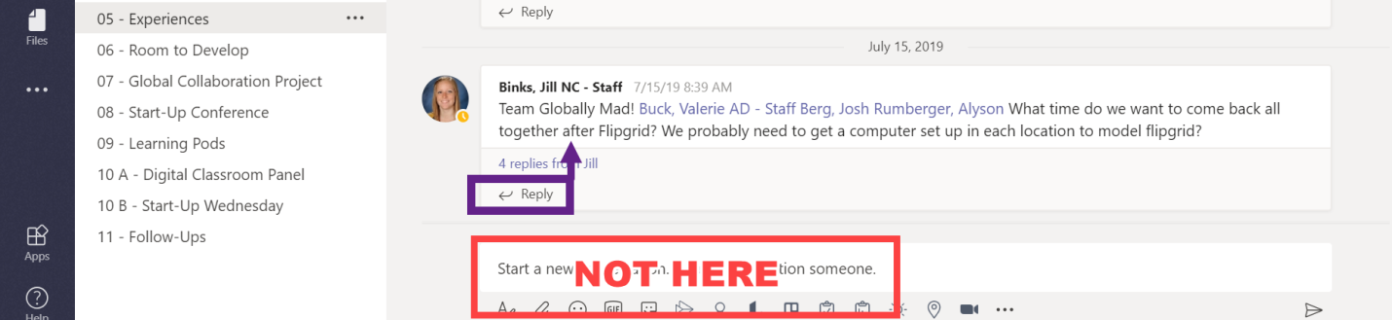

- 您上传到对话或Files键的任何微软文件，小组内的所有成员都可编辑。这极大地方便了协作，但是您要留意您在哪个位置，您在往哪里上传文件，就特别重要。

加入Teams里的一个会议
- 登录Teams，点击正在举行会议的Team。
- 然后，前往正在举行会议的Channel（频道）。
- 进入后，加入视频聊天 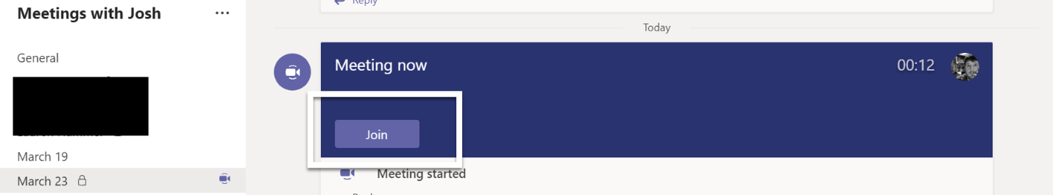

- 要加入视频聊天，您会看到一个紫色的大方块，上面写着Join（加入）。点击这个按键，做出以下选择
  - Camera toggled off（摄像头关闭）
  - Microphone toggled off（话筒关闭）
  - 然后点击Join（加入）

